EL84 6BQ5 Paar 6 #1050 + #1051
Messdaten können auf http://dbl.musicweb.ch/tubedata heruntergeladen werden.

Paarmessdaten beide Röhren übereinander gelegt:
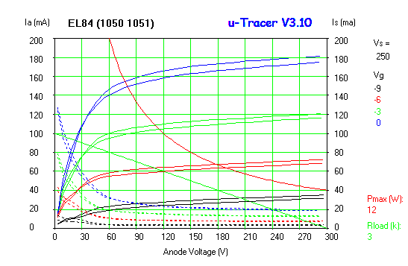

#1050
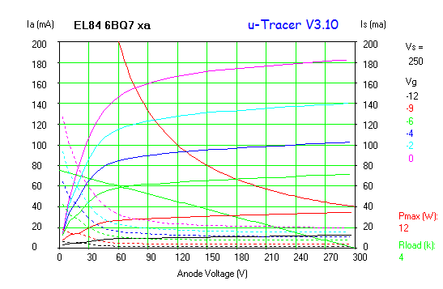#1051
